Гости музея в январе
Помимо запланированных мероприятий в музее проводились экскурсии для индивидуальных посетителей и посетителей малыми группами.
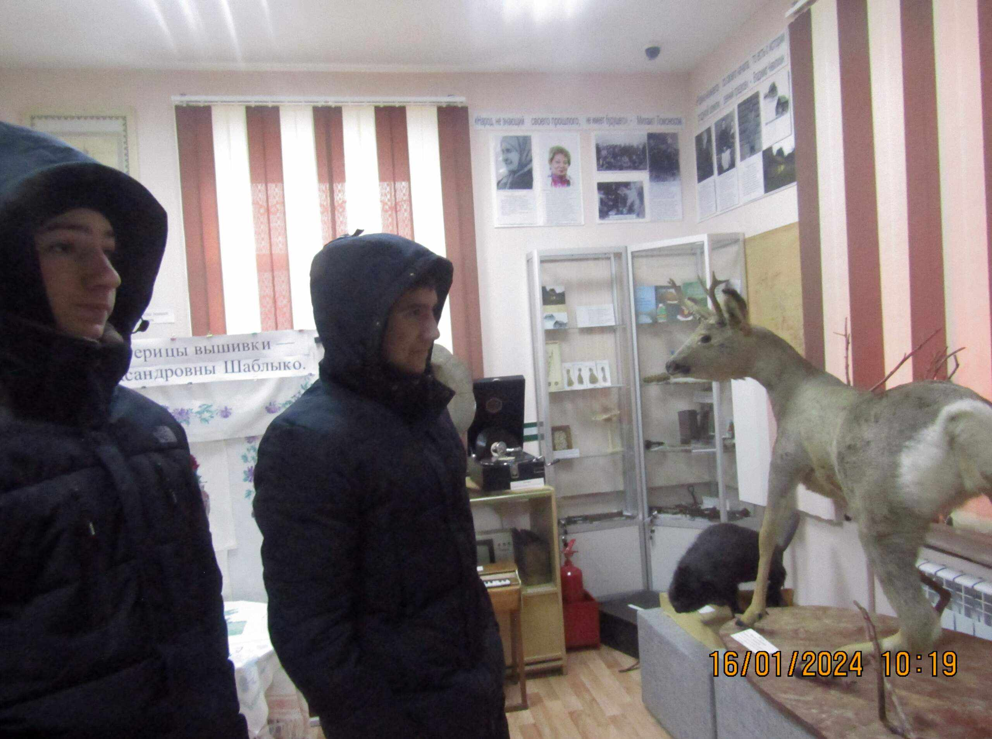
Первыми после длинных январских выходных посетили музей парни из соседней д. Кузнецово. Они приехали в Таборы по делам, попутно решили зайти в музей.
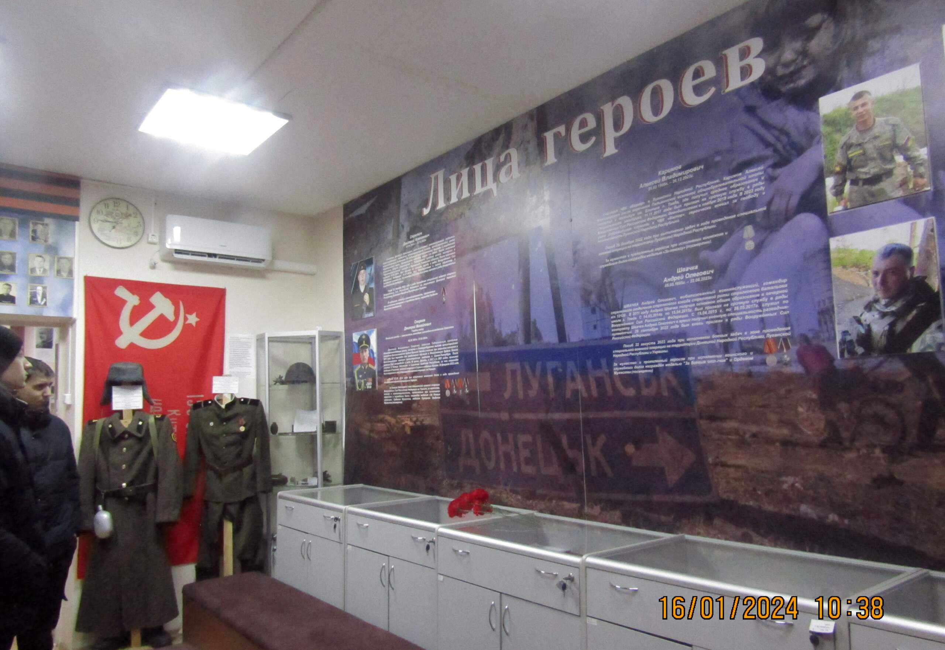
Остановились в молчании у Стены памяти «Лица героев», посвящённой нашим землякам, погибшим в зоне специальной военной операции.
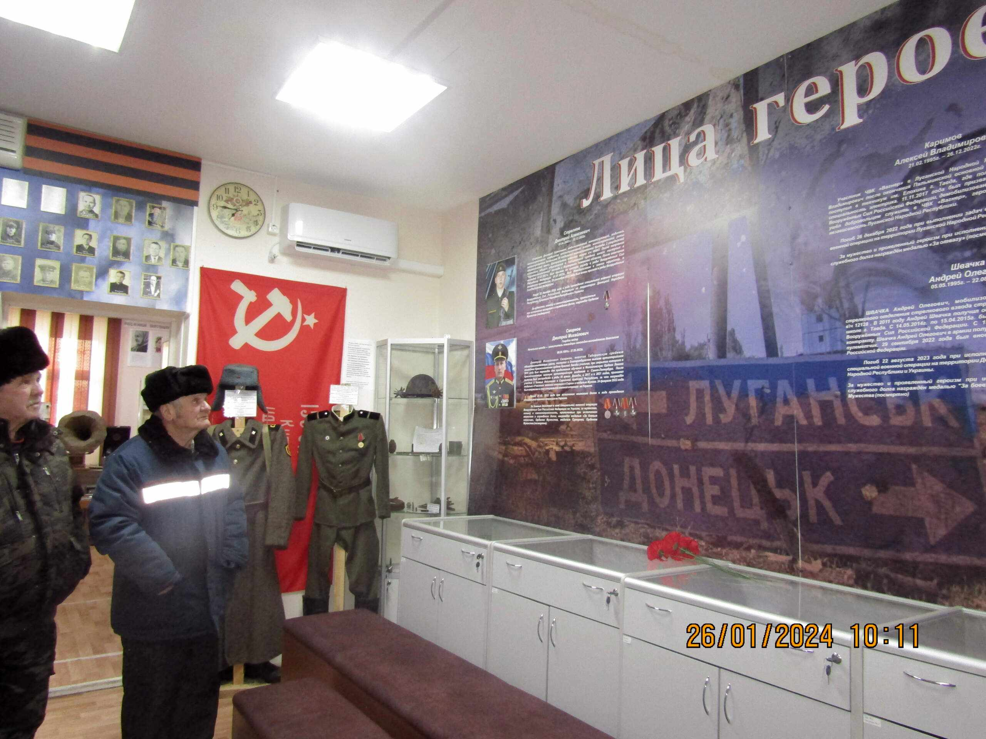
Братья Яковлевы слушают мой рассказ о героях, погибших в зоне специальной военной операции.
Владимир Фёдорович и Виктор Фёдорович Яковлевы пришли в музей по моей просьбе: рассказать о своём отце Фёдоре Кузьмиче Яковлеве, участнике Великой Отечественной войны.
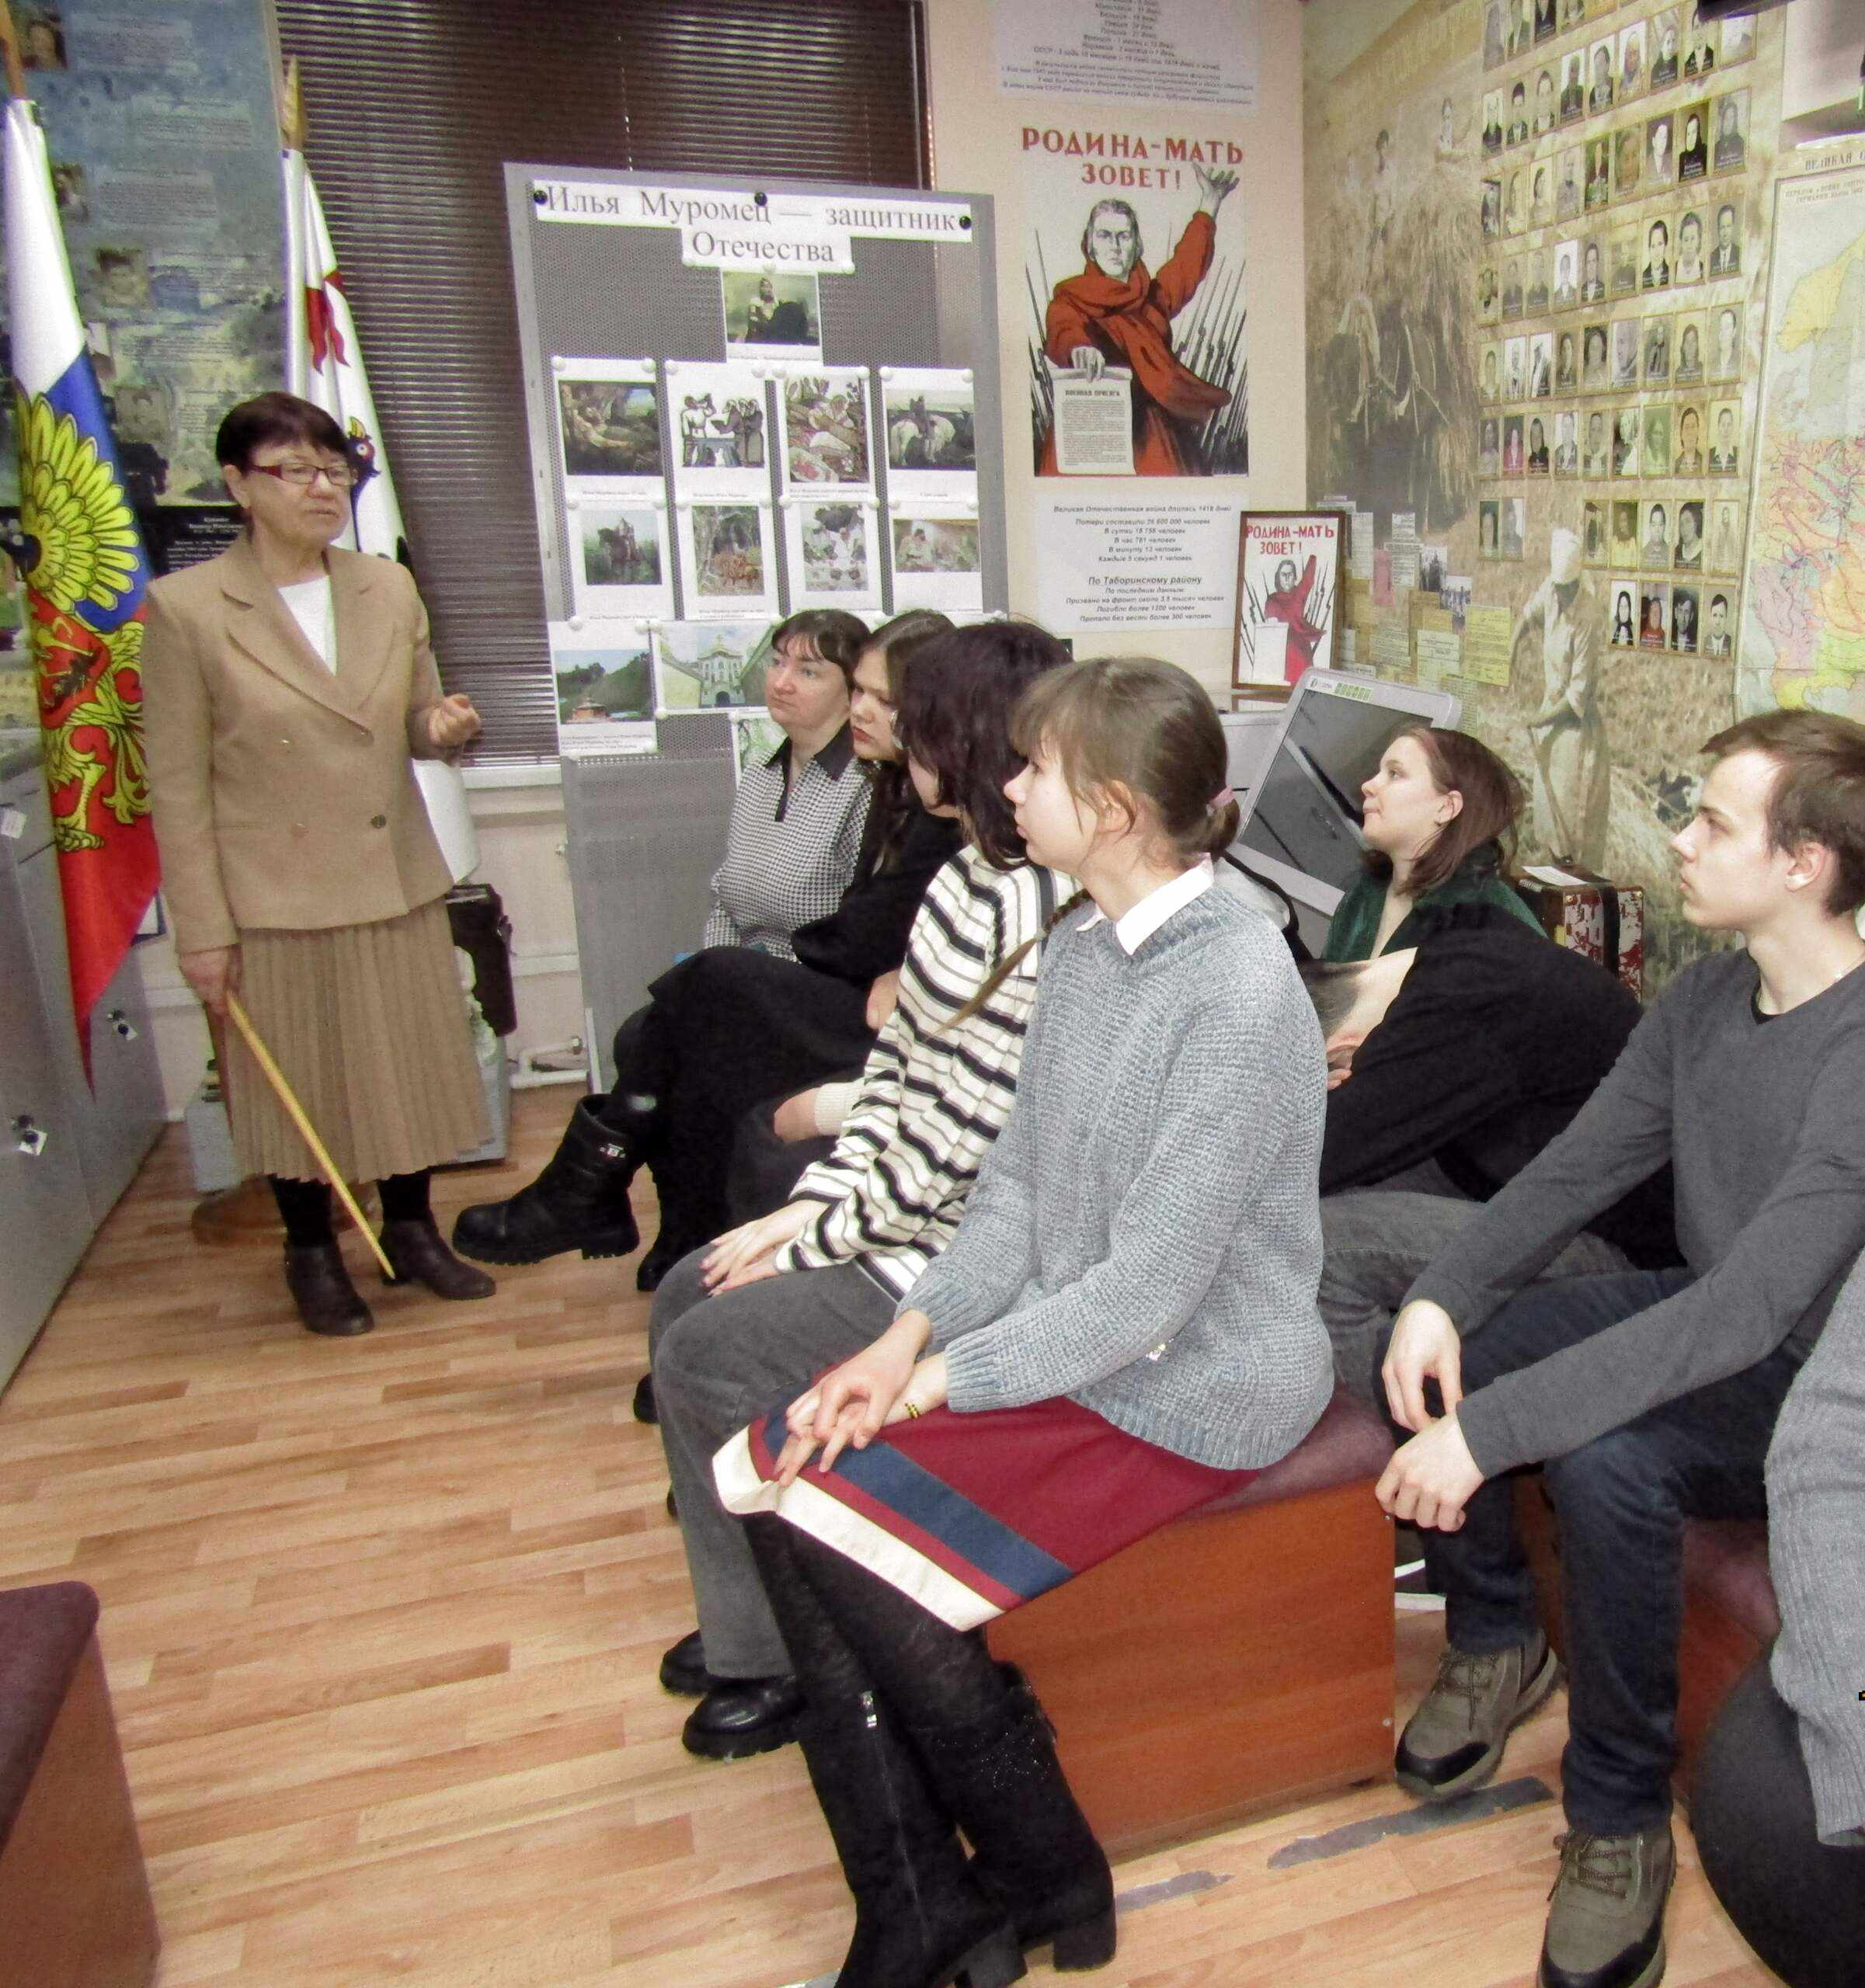
Учащиеся 9 "А" класса с классным руководителем Верой Викторовной Носовой слушают рассказ о наших земляках: Дмитрии Стрелкове, Дмитрии Смирнове, Алексее Каримове, Андрее Швачко, погибших в зоне СВО.
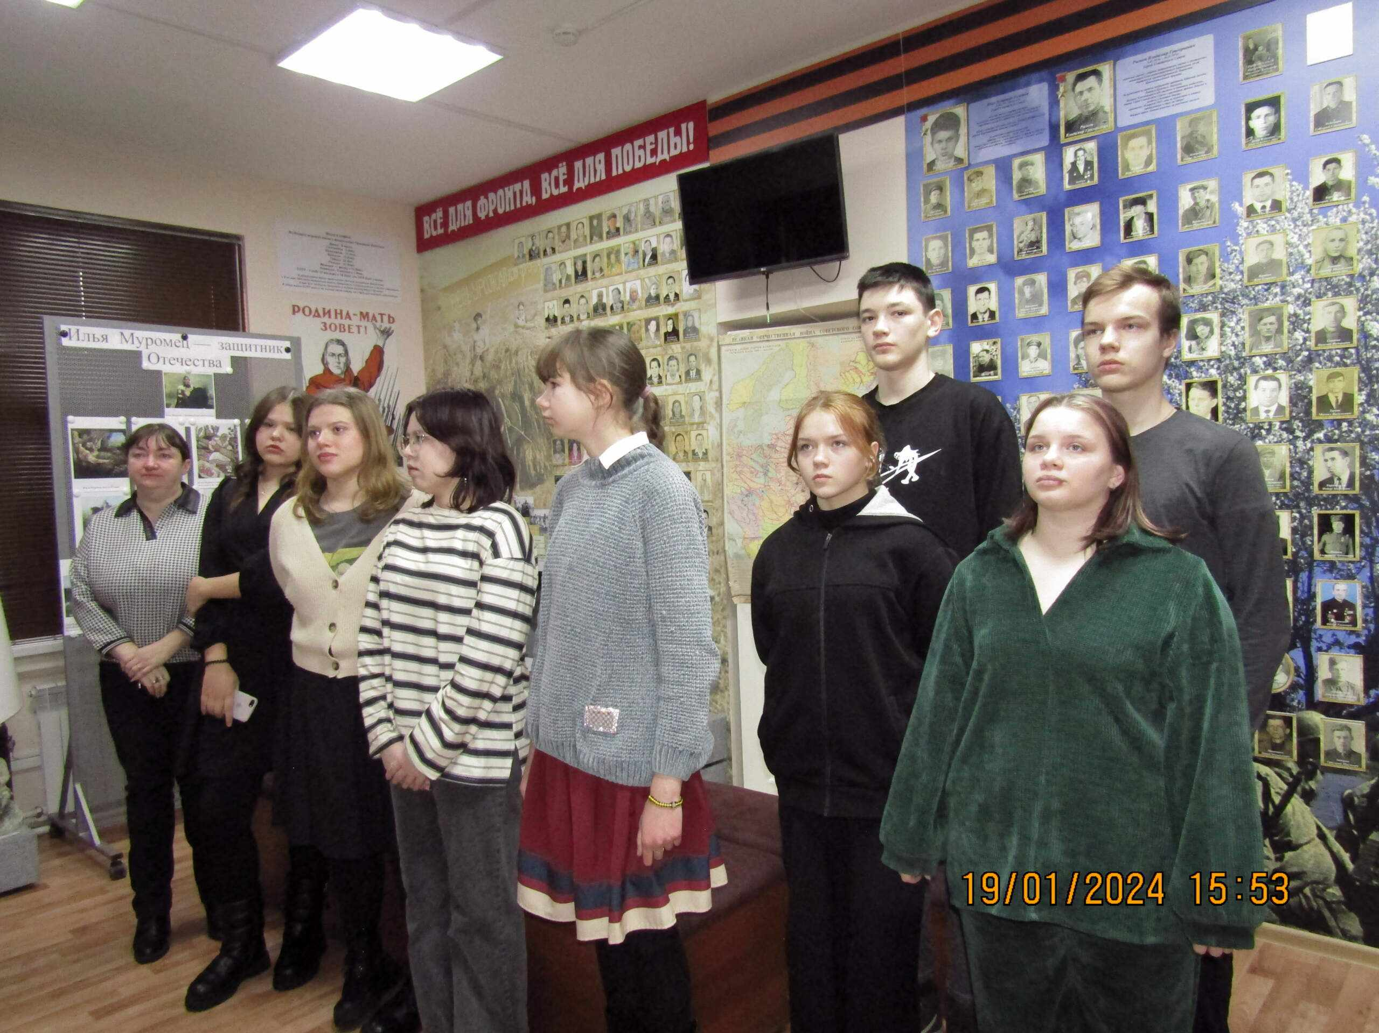
Почтили минутой молчания героев, погибших в зоне специальной военной операции.
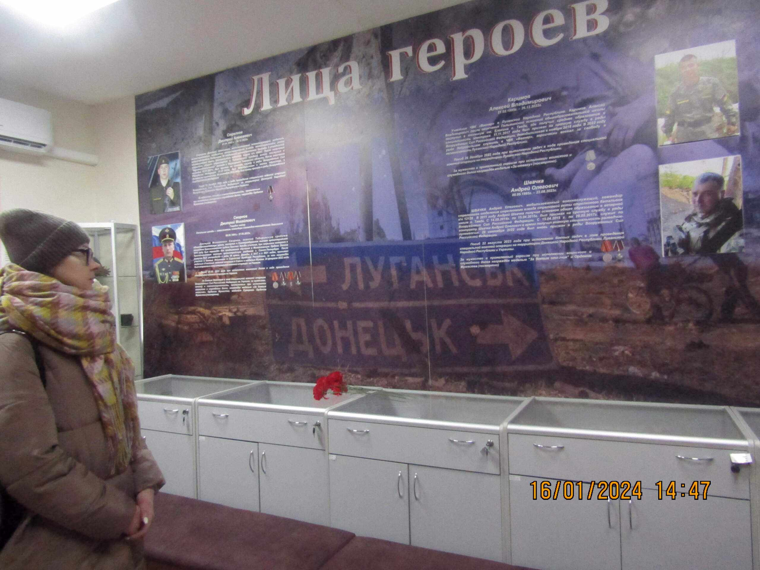
Марина Николаевна Бармина, приехав к родным из Екатеринбурга, посетила музей.
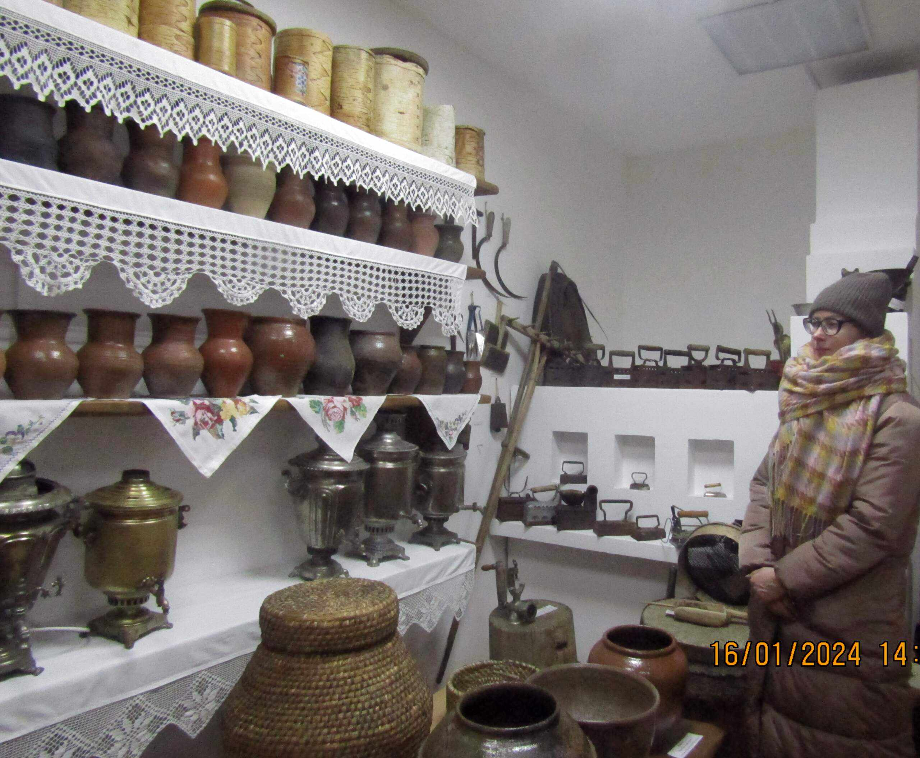
«Я даже и не знала, что бабушка выткала такую скатерть и льняные половики», - рассказала Марина Николаевна.
Здесь много экспонатов, которые когда-то принадлежали семье Барминых: её бабушке Галине Яковлевне, труженице тыла и деду Ивану Ивановичу, участнику войны — всё передано в дар музею их дочерью Полиной Ивановной Взыграевой.
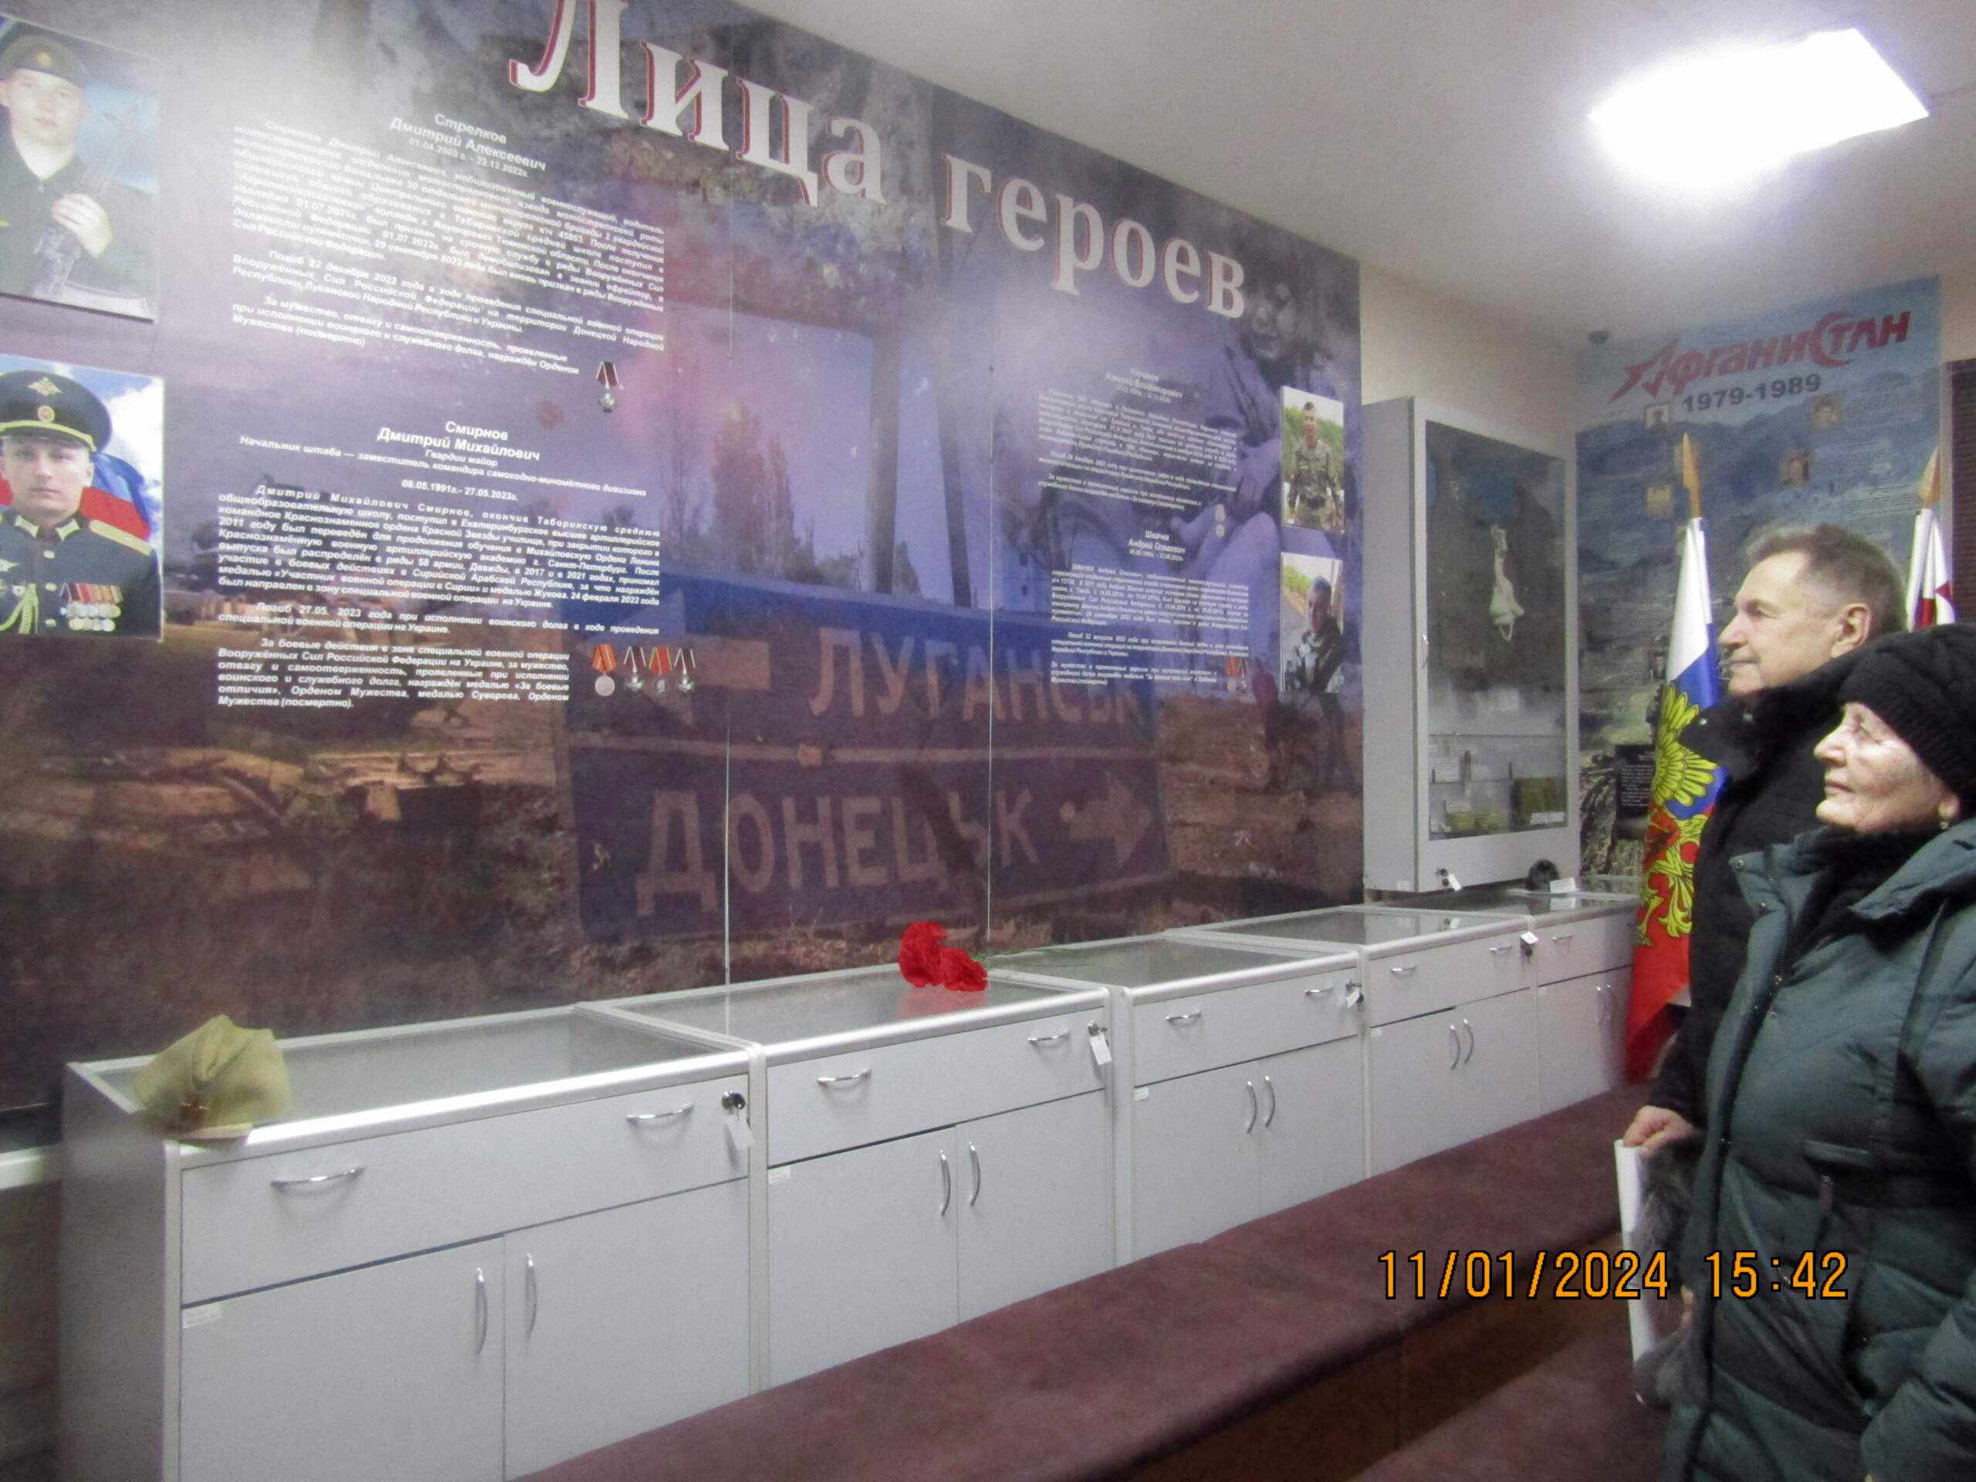
Супруги Венидиктовы Галина Васильевна и Николай Архипович с прискорбием остановились у Стены памяти "Лица героев".
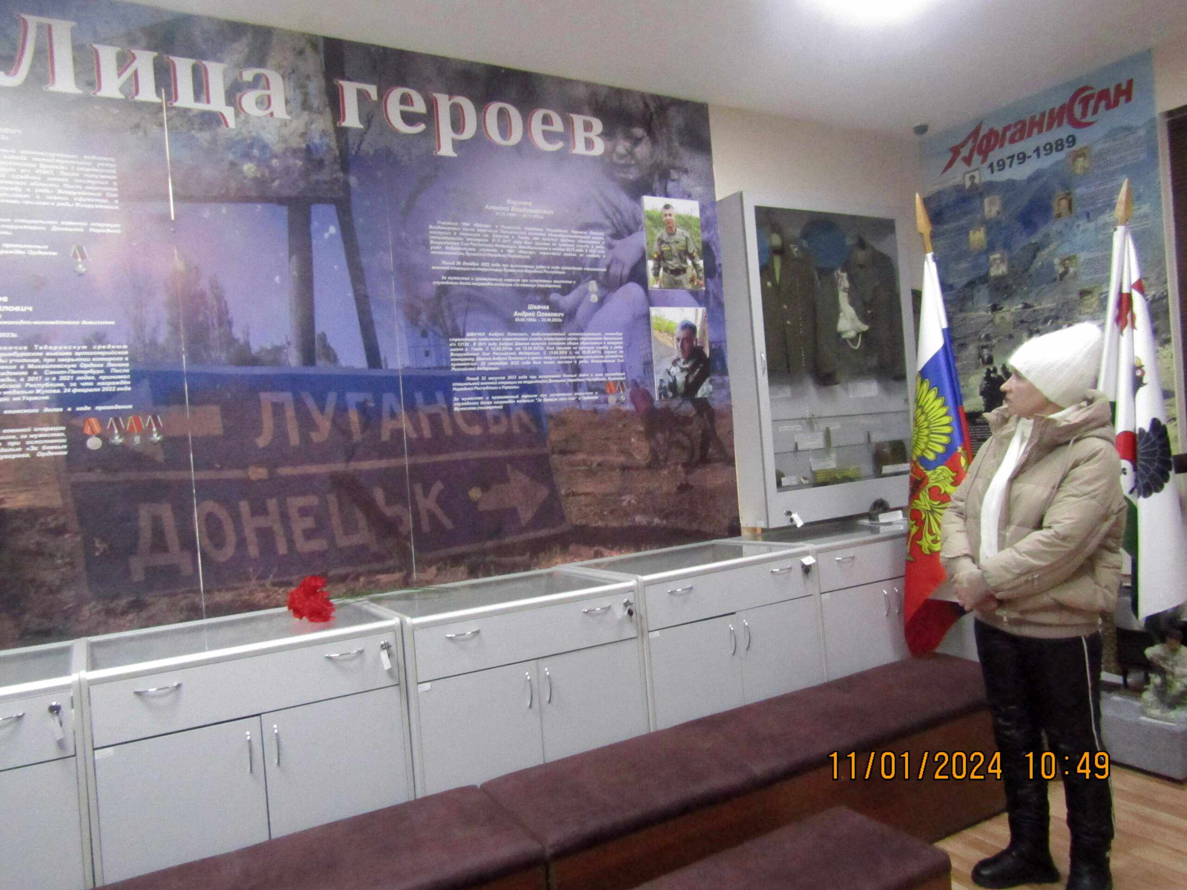
Елена Урмышева впервые посетила музей.
Материал к публикации подготовила и опубликовала методист музея Татьяна Козлова.

